Дизайн
дежды

На профиле учащиеся знакомятся с правилами процесса создания одежды, основанном на знаниях актуальных направлений моды, принципах современного моделирования одежды, истории костюма. Теоретические и практические занятия направлены на развитие художественного вкуса, чувства цвета, зрительных образов. В курс профиля включены темы по материаловедению, швейного производства, художественному оформлению одежды, правилам создания базового гардероба.
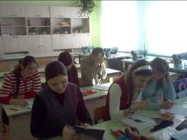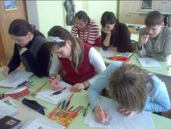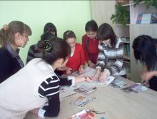

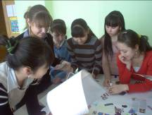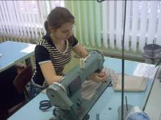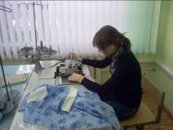
Обучение в УПК-2 осуществляется 1 раз в неделю (профильный день),
в 9 классах – 2-3 урока, срок обучения 1 год,
в 10-11 классах – 4 урока, срок обучения 2 года.
По окончании обучения и успешной сдаче экзамена, выдается квалификационное свидетельство. Обучение бесплатное.


УПК-это твоя первая ступенька в профессию «Дизайнер одежды».
Если ты уверен в своем выборе, то можешь
продолжить обучение в следующих
учебных заведениях:
Портной-универсал.
Закройщик-модельер
ПЛ №1,ул. Ломова, 180
Моделирование конструирование швейных изделий.
Колледж сервиса ул. 1 Мая,27/1 Алмат. технологич. институт
Алматы, ул. Толе би, 58.
Техник-технолог швейного производства.
Гос.колледж технологии и дизайна
ул. Ломова, 180.

